Hafıza Güçlendirme Teknikleri

İnsanların isimlerini anımsamak çırpınmanıza mı neden oluyor? Cambridge Üniversitesi'nde yapılan bir araştırmaya göre düzenli aerobic egzersizleri, jogging gibi, beyindeki gri maddenin büyümesini tetikliyor ve hafızayı güçlendiriyor. Beyin hücrelerimizi geliştirmemizin başka bir yolu var mı acaba?
Hafıza kitablarının en çok satan yazarı Dominic O'Brien hafıza geliştirme tekniklerini anlattı!
Hafıza nedir?
Basitçe, hafıza daha önce yaşadığınız yada öğrendiğiniz akılsal aktiviteleri hatırlamaktır. Hafıza beynin fiziksel yapısının değişmesine neden olan karışık elektrik sinyallerinin deposudur. Anıların hafızada uzun yada kısa süre kalması o olayın beyine nasıl kabul edildiği ile ilgilidir.
Kısa süreli hafıza
Beynin içinde bilgileri geçici olarak depolayıp yöneten bir sistemdir. Kısa süreli hafıza aradığımız bir adresi hatırlamamızı ya da mesela süpermarkette ürünlerin fiyatlarını karşılaştırmamızı sağlar.
Kısa süreli hafıza bilgiyi on ve yirmi saniye kadar tutar, ama bilinçli her aktivite için hatta en basit şeyleri anlamakta bile mesela bu cümle gibi, kısa süreli hafıza hayati önem taşıyor.
Kısa süreli hafızamızda depolanan bilgiler hızlı bir şekilde değişime meyillidir. Fakat yaklaşık olarak yedi tane bilgiyi aynı anda depolayabilir. Yeni veri orda kayıtlı ne varsa onun yerine geçebilir. Sonuç olarak kısa süreli hafıza kolayca kaybedilebilir.
Kart sıralama testini uygula!
Yukarıdaki kartlara sadece 3 dakika göz gezdirin ve sırasıyla hatırlayarak kağıda veya bilgisayarınıza not alın. Hepsini hatırlamak amacımız ancak ancak en az 3 sayı hatırlamak çalışmadığınızı, 5 üzeri gelişmeye açık olduğunuzu ve 7 üzeri uzman olduğunuzu gösterir. Sonuç beklediğinizin altındaysa üzülmeyin. Bu sadece bir test ve bunu tekrarlayarak daha iyi sonuç alabilirsiniz.

Kısa süreli hafızanız ne kadar büyük?
Bu alıştırma kısa süreli hafızanızda yerine yeni bilgi gelene kadar ne kadar bilgi tutabileceğinizi açığa çıkaracak. Bir arkadaşınızdan 1'den 9'a kadar yazmasını be size rastgele her saniye bir rakam okumasını söyleyin. Dört tane okunduktan sonra hafızanızdan sırasıyla yazın. Eğer doğru yazdıysanız bu sefer beş rakam deneyin. Beş rakamı da doğru bir şekilde hatırlıyorsanız altı tane deneyin ve böyle devam edin. Normal bir yetişkin ortalama altı rakamı hafızasında tutabiliyor.
Uzun süreli hafıza
Bu hafıza bilinçli veya bilinçsiz aklında tutmak istediğin bilgileri içerir çünkü bu hafızanın kişisel anlamı vardır. Örneğin; arkadaşların ve ailen hakkındaki bilgiler. Belirli ürünleri almak için en iyi mekanlar ya da sizde duygusal etki bırakan olaylar ve durumlar. Bazı uzun süre akılda kalan bilgiler hatırlanmak için kasti çaba gerektirirler. Özel tecrübeler ile ilgili anılar ya da olaylar buna örnektir. Bu olaylar böceklerin isminden yatak odanızın perdelerinin rengine kadar her şey olabilir. Uzun süreli hafızanın başka bir cinsi de prosedürlü hafızadır. Bu hafıza cinsi ayakkabı bağcıklarını bağlamak gibi yetenekler içerir. Ayakkabılarınızı kafanızın üzerinde durarak bile bağlıyabilirsiniz.
Benim hafızam nerede?
Bellekte saklamak için beynin belli kısımları özellikle önemlidir. Hipokamp beyinde bulunan, bilgiyi uzun süreli hafızaya işleyen bir yapıdır.
Amigdala hipokampın yanında bulunan bir bölümdür. Duyguları işleme alır ve duygusal anıları beyine aktarır.
Serebral Kortex beyinin dış katmanıdır. Çoğu uzun süreli anıları hangi çeşit bilgi olduğunu göz önünde bulundurarak değişik bölgelere depolar. Örneğin; konuşma, duyusal giriş, problem çözümü gibi.
Aynı zamanda hafıza beynin nöronları arasındaki iletişimi içerir. Bu milyonlarca hücre sinirtaşıyıcaları tarafından hareke geçirilir.
**Kelimeleri hatırlama testini uygula!
**
Aşağıdaki kelimeler sadece 3 dakika göz gezdirin ve hatırladıklarınızı bir kağıda yazın. Hepsini hatırlamak amacımız ancak ancak en az 4 sayı hatırlamak çalışmadığınızı, 8 üzeri gelişmeye açık olduğunuzu ve 18 üzeri uzman olduğunuzu gösterir.
**Ağaç Zaman Yüz Pipo Saat Fare Makine Uçak Fırtına Boyun** | **Gardırob Pil Bahçe Fotoğraf Karışıklık Uyku Elma Okyanus Kitap**

Bilgileri nasıl hafızaya alırız?
Beynin bilgileri hafızaya alması için üç farklı aşama vardır.
1- Yeni anılar edinmek
BÜtün gün boyunca yeni bilgiler nöronlar arasındaki yollarla beyninize girer. Ancak konsantre olmayı bırakmazsanız o bilgi bir kulağınızdan girer diğerinden çıkar. Eğer dikkatli bir şekilde odaklanırsanız hatırlamaya çalıştığınız bilgi beyninize kodlanır.
2- Kelimeleri, rakamları ve resimleri biriktirip saklamak
Birşeyi kodlamak yeterince konsantre olursanız hipokampiniz bu bilgiyi uzun süreli hafızaya almak için sinyal gönderir. Eğer bu bilgi daha önceden bildiğiniz birşey ile ilgiliyse daha kolay olur yada duygusal bir tepki vermenize neden olur.
3- Bilgiyi geri almak
Bir bilgiyi hatırlamaya çalıştığınız zaman, beyin bir bilgiyi kaydetmek için kullandığı yolu izler. O bilgiyi ne kadar çok düşünürseniz geri almanız o kadar kolaydır.
**Alışveriş listesini hatırlama testi uygulayın!
** Ne alacağınızı hatırlamak çok zor değil. Önce ne alacağınıza karar verin. Örneğin tavuk alacaksınız tavuğu canlı olarak omuzunuzda taşığınızı düşünün. Alaaklarınızı vücudunuzdaki organlarla ilişkilendirirseniz hatırlamanız da kolay olur.- - - - - -
Hafızanızı nasıl etkin tutarsınız?
Cambridge Üniversite'nin yaptığı araştırmada görüldüğü üzere aerobic egzersizleri beyin sağlığı açısından çok önemlidir. Dolaşımı hızlandırır ve oksijen ve besinlerin beyne akışını arttırır.
Düzenli egzersizler stres, diabet ve kardiyovasküler hastalıklar gibi düzensizlikleri azaltır. Bu da beynin fonksiyonunu tam tersi şekilde etkiler. Bazı uzmanlara göre egzersizler yardımcı kimyasalları arttır ve beyin hücrelerini korur.
İsimleri unutmama testi!
Genellikle isimlerin hatırlanmadığından yakınılır. Yeni tanıştığınız birinin ismini size ne çağrıştırıyorsa onunla ilişkilendirin. Yüzüne iyice bakın ve Hatice ise ailenizde ya da çevrenizde sevdiğiniz kişi ile ilişkilendirin. Böylece unutmanız zorlaşacak ve onunla karşılaştığınızda isimi daha kolay hatırlayacaksınız.
Aşağıdaki isimleri ve yüzleri benzettiğiniz şeylerle ilişkilendirin ve doğru tahmin edip etmediğinizi kontrol edin.
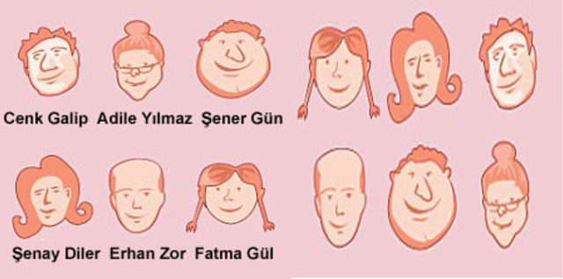
Sonuç değerlendirme;
Beş adı ve soyadı net hatırladığınızda hafızanız iyi demektir. 6'da 6 hatırlıyorsanız çok iyi. Sadece 2'sini hatırlıyorsanız daha iyi bakmalısınız, sadece 4'ünü hatırlıyorsanız gelişme gösterebilirsiniz ve sadece 5'ini hatırlıyorsanız uzman demeksiniz.

İyi uyku alışkanlığı
Hafızanın güçlenmesinde güzel bir gece uykusu önemli bir rol oynar. Genel teoriye göre, beynimiz gün içinde yaşananları ve bilgi bombardımanı düzenleme çalışır. Uykusuzluk ve uyku apnesi gibi bazı sorunlar, gün içinde daha yorgun hissetmenize neden olduğu için hatırlamanızı zorlaştırabilir.
Sigarayı bırakma
Sigara kullanımı, beyine yeterince oksijen gitmesini engellediği için, hafızayı da olumsuz etkileyebilir.
Numaraları hatırlama testi!
Bu sistem sayıları benzedikleri şeylerle ilişkilendirerek unutmamanızı sağlar. Örneğin '0' top, '1' kalem gibi. Sayılarla şekilleri ilişkilendirerek daha kolay hatırlarsınız. Öneğin bu 20 rakamı hatırlamaya çalışın; --7 9 0 4 6 2 1 3 5 8 5 9 9 4 0 1 3 2 7 6-- bu rakamları benedikleri nesnelerle ilişkilendirin. Örneğin sayının bumerang 7'si ile başladığını ve Golf sopası 6 ile bittiğini hemen hatırlayacaksınız.Sayıları kodladıktan sonra bir süre tekrarlayın ve hatırladıklarınızı yazın.
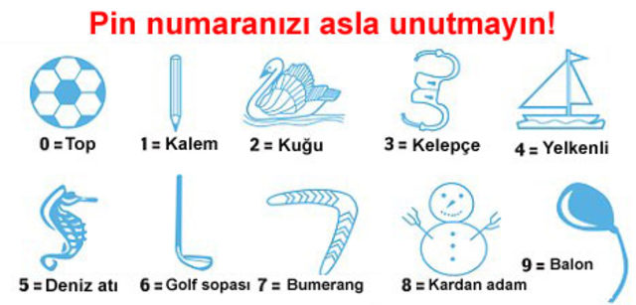
Sonuç değerlendirme; Hedefimiz 20 sayıyı da hatırlamak ancak en az 4 sayı hatırlamak çalışmadığınızı, 8 üzeri gelişmeye açık olduğunuzu ve 18 üzeri uzman olduğunuzu gösterir.
Beslenme
Meyve, sebze, tahıllar ve sağlıklı yağlarla dengeli beslenme hafıza ve beyin fonksiyonlarını geliştirir.
• B vitamini sinir hücrelerini homosistein, amino asit gibi hücrelere zarar veren toksinlerden korur. Kırmızı kan hücrelerinin beyine oksijen taşımasına yardımcı olur. B vitamini ıspanak, koyu yeşil sebzeler, brokoli, çilek, ahududu, mavi yemiş, kavun, karpuz, siyah fasulye, lahana, narenciye ve soya fasulyesinde bulunur.
• C ve E vitamini gibi antioksidanlar yaşa bağlı hafıza kayıpları ve unutkanlıkla ilişkilendirilebilir. Domates, ıspanak, yeşil çay, kuru yemişler, ay çekirdeği, narenciye meyveleri ve karaciğer en iyi kaynaklardır.
• Omega-3 yağ asitleri de hafızayı korumaya yardımcı olarak bilinir. Kötü kolesterolü önlediği için yararlıdırlar. Yağlı balık, ceviz ve ceviz yağı en iyi kaynaklardır.

